|  |  |
| --- | --- |
| 文章标题 | 【选型】M1F封装整流二极管选型指南 |
| 文章类型 | 选型 |
| 摘要 | 本文详解了M1F封装整流二极管，从性能和用途两方面进行分析，为读者在进行产品设计时提供准确的器件选型方面的建议与指导 |
| 厂牌 | ShinDengen(新电元) |
| 器件名称 | 二极管,整流二极管 |
| 型号 | M1FE40，M1FE60，M1F60，M1F80 |
| 市场/应用 | 整流器，开关电源，驱动器 |
| 关键词 | M1F封装，SMD，SMT，平均正向整流电流 |
| 作者姓名 | 樊春光（改写） |
| 笔名 | 下线老捷达 |
| 参考链接 | http://www.shindengenelectric.com.cn/product_e/semi/list_detail_NEW.php-category_id=01&sub_id=01&product_id=M1FE40.htm;http://www.shindengenelectric.com.cn/product_e/semi/list_detail_NEW.php-category_id=01&sub_id=01&product_id=M1FE60.htm;http://www.shindengenelectric.com.cn/product_e/semi/list_detail_NEW.php-category_id=01&sub_id=01&product_id=M1F60.htm;http://www.shindengenelectric.com.cn/product_e/semi/list_detail_NEW.php-category_id=01&sub_id=01&product_id=M1F80.htm |

新电元（ShinDengen）工业株式会社于1949年成立以来，以从事功率半导体和开关电源等以电力电子技术为主要领域，利用公司的独创技术有效地开发了用于海内外市场的多种产品，满足了客户的期待，赢得全球客户的信赖。本文主要针对新电元公司推出的M1F封装整流二极管，从性能和用途两方面进行分析，期望为读者在进行产品设计时提供准确的器件选型方面的建议与指导。

M1F封装适用于SMD（Surface Mounted Devices）表面贴装器件领域，而SMD又属于SMT(Surface Mount Technology）元器件中的一种，大部分引脚元件都采用这种封装技术，具体来说，M1F封装接线板是以Sn为主要材料，内箱采用直径为180mm的Tape & Reel带卷式封装，封装形式如图1所示，标准封装重量为4.5kg，封装尺寸为405×210×220（单位mm）。

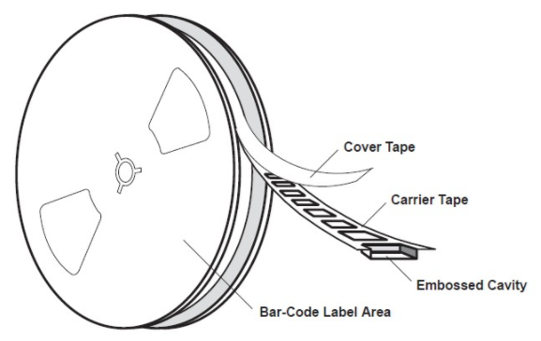

图1：Tape & Reel带卷式封装

新电元公司推出采用M1F封装形式的整流二极管型号根据提供平均正向整流电流的能力又可以细分成以下情况：

·平均正向整流电流为1A

主要型号：M1FE60/M1F60/M1F80，其正向导通电压最大值仅为1.1V，可降低所需电压的条件，利于电路启动，反向饱和电流最大为10μA，有利于提高二极管的单向导通特性。

·平均正向整流电流为2A

主要型号：M1FE40，由于平均正向整流电流能力的增强，该型号整流二极管结合上述整流二极管的优势，具备高可靠性的同时还具备较强的防静电能力。

在实际应用方面，采用MIF封装的整流二极管主要适用于以下场合：

·对空间要求较高的设备

由于M1F封装属于小型的SMD封装，可以胜任在空间狭小的作业环境中，因此对集成度较高的产品更有友好。

·对可靠性和静电防护要求较高的设备

此系列产品具备高静电防护能力，能提供较高的可靠性，其中的M1F60型号符合AEC-Q101标准，是高可靠性设备的不二选择。

新电元（ShinDengen）工业株式会社于1949年成立以来，以从事功率半导体和开关电源等以电力电子技术为主要领域，利用公司的独创技术有效地开发了用于海内外市场的多种产品，满足了客户的期待，赢得全球客户的信赖。本文主要针对新电元公司推出的M1F封装整流二极管，从性能和用途两方面进行分析，期望为读者在进行产品设计时提供准确的器件选型方面的建议与指导。

M1F封装适用于SMD（Surface Mounted Devices）表面贴装器件领域，而SMD又属于SMT(Surface Mount Technology）元器件中的一种，大部分引脚元件都采用这种封装技术，具体来说，M1F封装接线板是以Sn为主要材料，内箱采用直径为180mm的Tape & Reel带卷式封装，封装形式如图1所示，标准封装重量为4.5kg，封装尺寸为405×210×220（单位mm）。

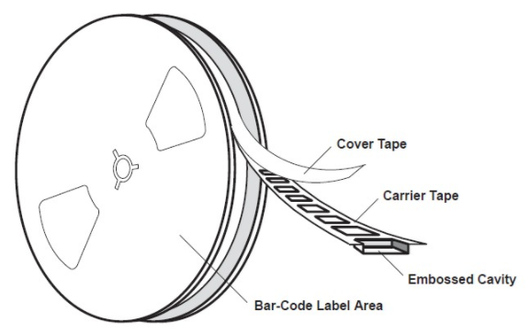

图1：Tape & Reel带卷式封装

​

新电元公司推出采用M1F封装形式的整流二极管型号根据提供平均正向整流电流的能力又可以细分成以下情况：

**·**平均正向整流电流为1A

主要型号：M1FE60/M1F60/M1F80，其正向导通电压最大值仅为1.1V，可降低所需电压的条件，利于电路启动，反向饱和电流最大为10μA，有利于提高二极管的单向导通特性。

**·**平均正向整流电流为2A

主要型号：M1FE40，由于平均正向整流电流能力的增强，该型号整流二极管结合上述整流二极管的优势，具备高可靠性的同时还具备较强的防静电能力。

在实际应用方面，采用MIF封装的整流二极管主要适用于以下场合：

**·**对空间要求较高的设备

由于M1F封装属于小型的SMD封装，可以胜任在空间狭小的作业环境中，因此对集成度较高的产品更为友好。

**·**对可靠性和静电防护要求较高的设备

此系列产品具备高静电防护能力，能提供较高的可靠性，其中的M1F60型号符合AEC-Q101标准，是高可靠性设备的不二选择。